BERITA ACARA SERAH TERIMA INVENTARIS
PT. JAKARTA PRIMA CRANES
Wisma JPC, Jl. Mampang Prapatan Raya No.20

No. Dokumen : GA/2023/01/003
No. Inventaris : SRH-2023-001
DEPARTEMEN GA-IT

Hari ………………, ……. ………… 2023,
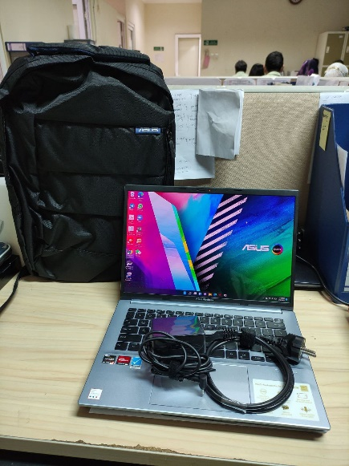
Telah diserahkan inventaris sebagai berikut :

- Laptop Asus VivoBook M3400QA-OLEDS752 (1 Unit)
  - CPU : AMD Ryzen™ 7 5800H Mobile Processor (8-core/16-thread, 20MB cache, up to 4.4 GHz max boost)
  - RAM : 16GB DDR4 on board
  - Storage : 512GB M.2 NVMe™ PCIe® 3.0 SSD
  - VGA : NVIDIA GeForce MX450 2GB
  - Display : 14.0-inch 2.8K (2880 x 1800) OLED AMD Radeon™ Graphics
  - SN : N7N0CV01C27326D
- Charger Laptop (1 Unit)
- Tas Laptop (1 Unit)

Kondisi : 100% (Baru)
Kepada :
Nama : Sri Hartati
Divisi : Procurement
NIK :
Notes :
Laptop baru untuk user sebelumnya user menggunakan komputer

Menerima,

( Sri Hartati )
Menyetujui,

( Bramantya Zain )
Menyerahkan,

( __________________ )

BERITA ACARA SERAH TERIMA INVENTARIS
PT. JAKARTA PRIMA CRANES
Wisma JPC, Jl. Mampang Prapatan Raya No.20

No. Dokumen : GA/2023/01/003
No. Inventaris : SRH-2023-001
DEPARTEMEN GA-IT

Hari ………………, ……. ………… 2023,
Telah diserahkan inventaris sebagai berikut :

- Laptop Asus VivoBook M3400QA-OLEDS752 (1 Unit)
  - CPU : AMD Ryzen™ 7 5800H Mobile Processor (8-core/16-thread, 20MB cache, up to 4.4 GHz max boost)
  - RAM : 16GB DDR4 on board
  - Storage : 512GB M.2 NVMe™ PCIe® 3.0 SSD
  - VGA : NVIDIA GeForce MX450 2GB
  - Display : 14.0-inch 2.8K (2880 x 1800) OLED AMD Radeon™ Graphics
  - SN : N7N0CV01C27326D
- Charger Laptop (1 Unit)
- Tas Laptop (1 Unit)

Kondisi : 100% (Baru)
Kepada :
Nama : Sri Hartati
Divisi : Procurement
NIK :
Notes :
Laptop baru untuk user sebelumnya user menggunakan komputer

Menerima,

( Sri Hartati )
Menyetujui,

( Bramantya Zain )
Menyerahkan,

( __________________ )

